. | 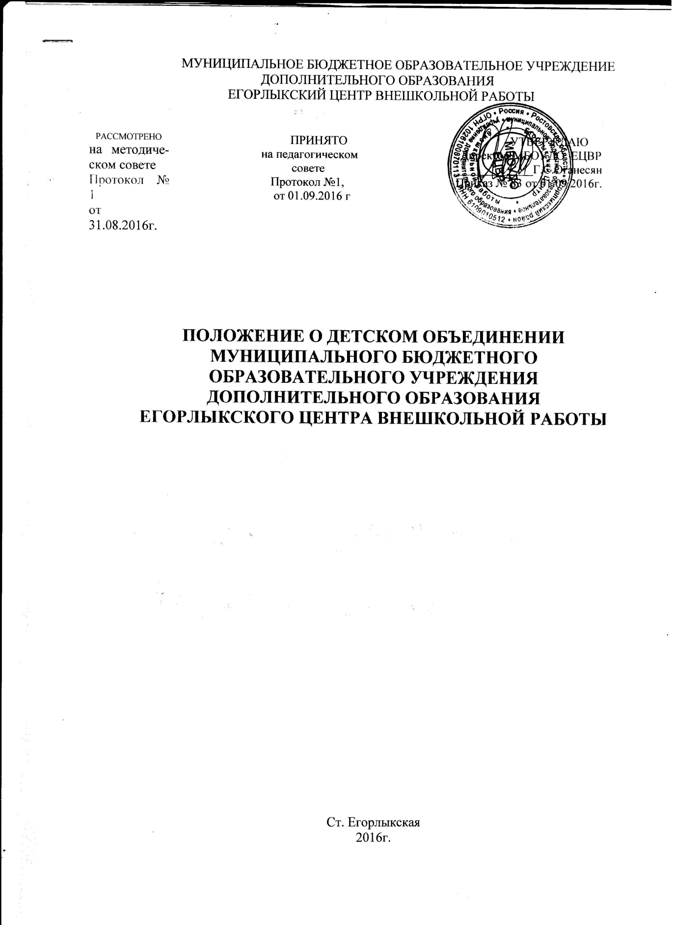.

1. Общие положения

1.1. Детское объединение обучающихся создается в муниципальном бюджетном образовательном учреждении дополнительного образования Егорлыкском Центре внешкольной работы (далее – Учреждение) на добровольной основе из числа детей, проявляющих интерес к конкретным видам туристско-краеведческой, художественно-эстетической, спортивно-технической, научно-технической, культурологической, социально-педагогической деятельности.
1.2. Прием детей в объединения производится по желанию обучающихся.
1.3. Результатом работы объединения является создание продукта творческой или исследовательской деятельности (например, исследовательская работа, проект, поделка и др.).

2. Задачи деятельности объединения

2.1 Создание условий для личностного развития членов объединения, их самореализации и социализации.
2.2.Развитие мотивации личности к познанию и творчеству как основы развития образовательных запросов и потребностей личности.
2.3. Развитие личной культуры, коммуникативных способностей ребенка, детской одаренности.
2.4. Профилактика асоциального поведения детей и подростков.

3. Состав и организация творческой деятельности объединения
3.1. Продолжительность обучения определяется программой каждого детского объединения в зависимости от года обучения.
3.2. Объединения комплектуются из обучающихся в возрасте от 5 до 18 лет.
3.3. Обучающийся имеет право заниматься в нескольких объединениях Учреждения, и переходить из одного объединение в другое в течение года.
3.4. Численный состав объединений формируется в соответствии с санитарно-эпидемиологическими правилами, нормами и рекомендациями и должен быть в следующих пределах, но не более 15 человек в объединении:
- для первого года обучения не менее 12-15 человек;
- второго года обучения не менее 10-12 человек;
- третьего года обучения не менее 8-10 человек;
- четвертого года обучения, не менее 6-8 человек.
3.5. Занятия в объединениях в соответствии с образовательной программой педагога могут проводиться со всем составом обучающихся, по группам и индивидуально по индивидуальной программе обучения, которая разрабатывается на каждого обучающегося.
3.6. Учреждение может разрабатывать образовательные программы для детей с ограниченными возможностями здоровья, проводить с ними индивидуальную работу по месту жительства.( если есть лицензия)
3.7. Объединения могут формироваться на базе других образовательных учреждений на основании договоров о взаимоотношениях и безвозмездного пользования помещением и оборудованием, оговоренными в договоре.
3.8. Работа детских объединений обучающихся осуществляется на основе типовых, модифицированных, экспериментальных и авторских программ, утверждаемых педагогическим советом Учреждения. И приказом директора.
3.9. Часовая нагрузка (количество часов в неделю), продолжительность занятий и численный состав объединений устанавливаются в соответствии с санитарно-эпидемиологическими нормами и правилами Российской Федерации и зависят от степени сложности реализуемых программ, контингента детей, осуществления практической и экспериментальной исследовательской деятельности.
3.10. Продолжительность занятий и часовая нагрузка определяются программой и должны быть в следующих пределах:
- для обучающихся 1-4 классов два занятие в день по 30 минут, не более 2-х раз в неделю;
- для обучающихся 5-11 классов не более 2-х занятий в день по 40 минут с -10 минутным перерывом между занятиями, число занятий в неделю – не более 8 ч.
При проведении занятий через каждые 40 минут организуются перерывы для отдыха со сменой вида деятельности. В зависимости от особенностей деятельности объединения занятия могут проводиться без перерыва.
В период каникул объединения могут продолжать работу по реализации образовательной программы, или использовать это время для проведения массовых мероприятий, экскурсий, походов, экспедиций, профильных школ, лагерей и т.п. При проведении массовых мероприятий, экскурсий, походов, экспедиций количество часов может объединяться.
4. Права и обязанности членов детского объединения
4.1. Обучающиеся имеют право на:
- получение дополнительного образования в соответствии с государственными образовательными стандартами
- обучение в рамках образовательных программ по индивидуальным планам (программам) и ускоренный курс обучения;
- свободное посещение мероприятий, не предусмотренных учебным планом;
- участие в управлении Учреждением;
- добровольное привлечение к труду, не предусмотренному образовательной программой(по согласованию с родителями(законными представителями);
- добровольное вступление в любые общественные организации;
- защиту от применения методов физического и психического насилия;
- условия обучения, гарантирующие охрану и укрепления здоровья;
- охрану своих прав в соответствии с Конституцией ООН о правах ребенка, законодательством Российской Федерации.
- выбор формы получения образования;
- выбор образовательной области, направленности программ, времени их освоения в соответствии со склонностями и способностями;
- всестороннее развитие своих способностей, одаренности и таланта;
- пользование учебными классами, находящимися в распоряжении Учреждения;
- уважение их человеческого достоинства, свободу совести и информации, свободное выражение своих взглядов и убеждений;
4.2. Обучающиеся обязаны:
- выполнять Устав Учреждения;
- бережно относиться к имуществу Учреждения;
- уважать честь и достоинство других учащихся и работников Учреждения;
- выполнять требования работников Учреждения в части, отнесенной Уставом и правилами внутреннего трудового распорядка к их компетенции;
- овладевать знаниями и умениями, добросовестно выполнять работы, предусмотренные программой;
- быть дисциплинированным, соблюдать правила внутреннего распорядка;
- соблюдать правила и нормы безопасности труда.
4.3. Обучающимся Учреждения запрещается:
- приносить, передавать или использовать оружие, спиртные напитки, табачные изделия, токсические и наркотические вещества;
- использовать любые средства и вещества, могущие привести к взрывам и пожарам;
- применять физическую силу для выяснения отношений, запугивание и вымогательство;
- производить любые действия, влекущие за собой опасные последствия для окружающих.

